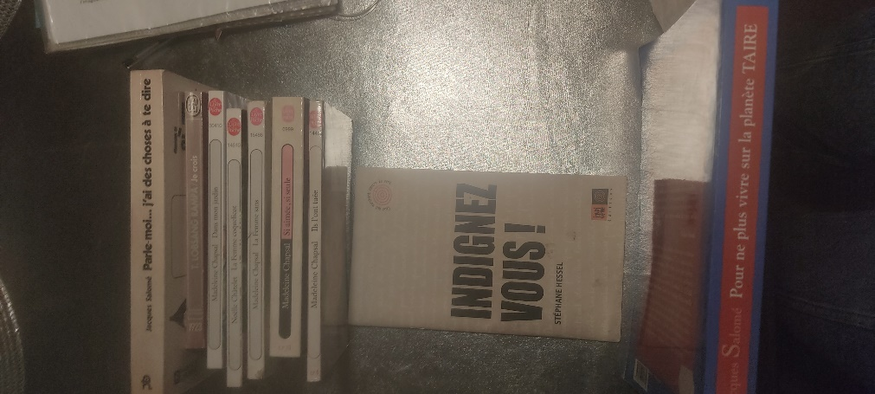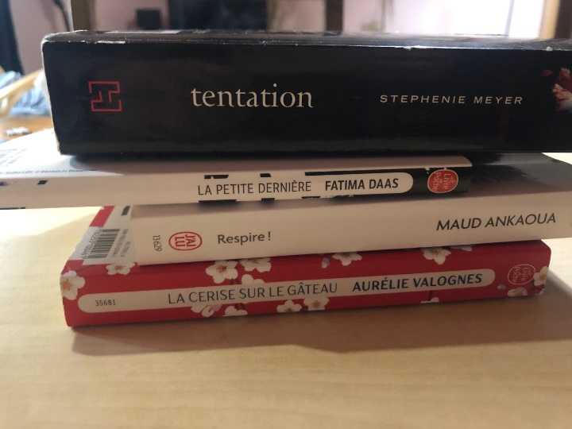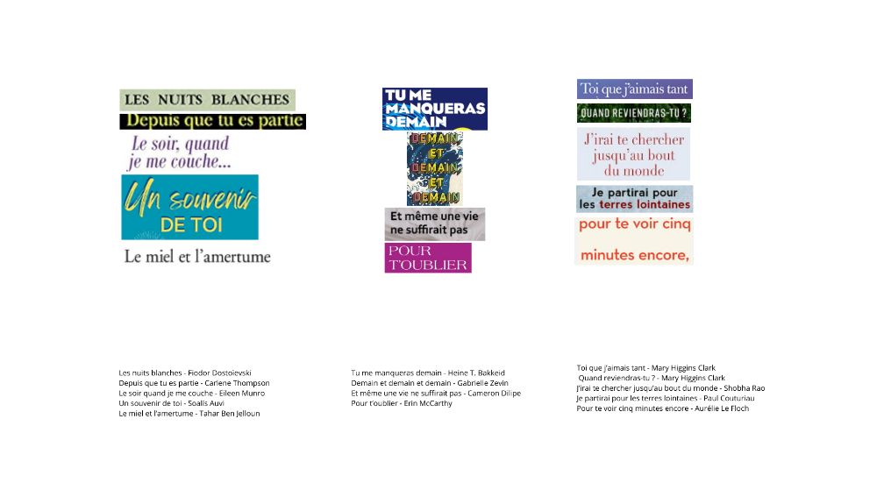

**Défi du mois de Décembre 2023 : « les tranches poétiques ». L’idée est d’écrire une phrase ou une histoire courte avec les titres des livres.**

Clara P.

Géraldine D.

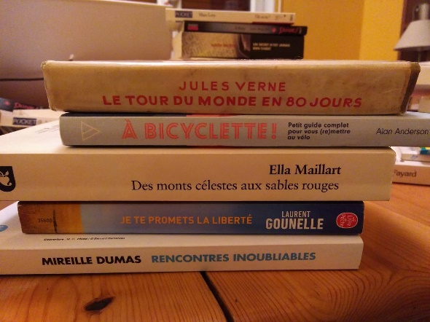

Laurine B. **Gagnante**

Jane M.